T.C
AKSARAY VALİLİĞİ
ARMUTLU İLKOKULU ORTAOKULU MÜDÜRLÜĞÜ

2019-2023 STRATEJİK PLANI

Sunuş
Stratejik Planlama, kurumların gelecekteki stratejilerini, yönelimlerini ve kaynaklarını etkin kullanma konusunda karar alma basamaklarına ışık tutan yönetim araçları ve süreçleridir. Bu plânlarla kurumlar, görev alanları ile etkiledikleri ve etkilendikleri kişi ve kurumlara, kendilerini daha şeffaf olarak yansıtma imkânı bulacaklardır. Küreselleşen dünyaya paralel olarak ülkemizde de son yıllardaki yönelim, kamu ve özel sektör kuruluşlarının mevcut durumlarını ortaya koyarak, gelecek planlarını yapması yönündedir. 5018 sayılı Kamu Mali Yönetimi ve Kontrol Kanunu kurum ve kuruluşlara, bütçe sürecinde stratejik plâna dayalı, öngörülebilir, şeffaf, hesap verilebilir, performansı ölçülebilir, faaliyetleri raporlanabilir bir bütçeleme gibi yeni unsurlar getirmiştir. Bu çerçevede Aksaray Armutlu İlkokulu-Ortaokulu Müdürlüğünün stratejik amaç ve hedeflerini, bunlara ulaşmak için yapılması gereken faaliyet ve eylemleri, performans ölçütlerini içeren 2019-2023 yıllarına ait planlarını oluşturmaya yönelik geniş kapsamlı bir çalışma yürütülmüştür. Planlama çalışmalarında, paydaş katılımının sağlanması, uygulanabilirlik ve bilimsellik ön planda tutulmuştur. Bu planlama ile çalışmalarımızı daha etkin ve verimli bir şekilde yürüteceğimize inanıyoruz. Planlama çalışmalarında kurumumuza ilgi ve bilgisiyle desteğini esirgemeyen Sayın Milli Eğitim Müdürümüz Hacı Ömer KARTAL’a planımıza destek olan ilimizdeki kamu, özel kurum ve kuruluşlarına, paydaşlarımıza ve bu planın hazırlanmasında emeği geçen personelimize teşekkür eder, Aksaray Armutlu İlkokulu-Ortaokulu Müdürlüğü Stratejik Planının okulumuza ilimize ve ülkemize hayırlı ve yararlı olmasını dilerim.

Fatih CAN
Okul Müdürü

İçindekiler
Sunuş 3
İçindekiler 4
BÖLÜM I: GİRİŞ ve PLAN HAZIRLIK SÜRECİ 5
BÖLÜM II: DURUM ANALİZİ 6
Okulun Kısa Tanıtımı * 6
Okulun Mevcut Durumu: Temel İstatistikler 7
PAYDAŞ ANALİZİ 12
GZFT (Güçlü, Zayıf, Fırsat, Tehdit) Analizi 14
Gelişim ve Sorun Alanları 16
BÖLÜM III: MİSYON, VİZYON VE TEMEL DEĞERLER 19
MİSYONUMUZ * 19
VİZYONUMUZ * 19
TEMEL DEĞERLERİMİZ * 19
BÖLÜM IV: AMAÇ, HEDEF VE EYLEMLER 21
TEMA I: EĞİTİM VE ÖĞRETİME ERİŞİM 21
TEMA II: EĞİTİM VE ÖĞRETİMDE KALİTENİN ARTIRILMASI 24
TEMA III: KURUMSAL KAPASİTE 28
V. BÖLÜM: MALİYETLENDİRME 32
EKLER: 34

BÖLÜM I: GİRİŞ ve PLAN HAZIRLIK SÜRECİ
Okulumuzun 2019-2023 dönemlerini kapsayan stratejik plan hazırlık aşaması, üst kurul ve stratejik plan ekibinin oluşturulması ile başlamıştır. Ekip üyeleri bir araya gelerek çalışma takvimini oluşturulmuş, görev dağılımı yapılmıştır. Okulun 2015-2019 Stratejik Planda yer alan amaçlar, hedefler, göstergeler ve faaliyetler incelenmiş ve değerlendirilmiştir. Eğitim Vizyonu 2023, mevzuat, üst politika belgeleri, paydaş, PESTLE, GZFT ve kuruluş içi analizlerinden elde edilen veriler ışığında eğitim ve öğretim sistemine ilişkin sorun ve gelişim alanları ile eğitime ilişkin öneriler tespit edilmiştir.
Planlama sürecine aktif katılımını sağlamak üzere paydaş anketi, toplantı ve görüşmeler yapılmıştır. Geleceğe yönelim bölümüne geçilerek okulumuzun amaç, hedef, gösterge ve eylemleri belirlenmiştir. Çalışmaları yürüten ekip ve kurul bilgileri altta verilmiştir.

STRATEJİK PLAN ÜST KURULU

Üst Kurul Bilgileri |  | Ekip Bilgileri
Adı Soyadı | Unvanı | Adı Soyadı | Unvanı
FATİH CAN | OKUL MÜDÜRÜ | Serhat ERMİŞ | MÜDÜR YARD.
AYDIN DAĞLI | MÜDÜR YARDIMCISI | Dilek ÇÖLKESEN | ÖĞRETMEN
DENİZ GÜZEL | ÖĞRETMEN | BEKİR ARSLAN | ÖĞRETMEN
SELAHATTİN DAĞ | OKUL AİLE BİRLİĞİ BAŞK | SÜVEYDA BAYLAN | VELİ
İSMAİL DAĞ | ÜYE | MAHMUT CAN DAĞ | ÖĞRENCİ

BÖLÜM II: DURUM ANALİZİ
Durum analizi bölümünde okulumuzun mevcut durumu ortaya konularak neredeyiz sorusuna yanıt bulunmaya çalışılmıştır.
Bu kapsamda okulumuzun kısa tanıtımı, okul künyesi ve temel istatistikleri, paydaş analizi ve görüşleri ile okulumuzun Güçlü Zayıf Fırsat ve Tehditlerinin (GZFT) ele alındığı analize yer verilmiştir.

Okulun Kısa Tanıtımı

Okulumuz 1986/1987 Eğitim-Öğretim yılında bir köy evinde Ortaokul olarak açılmış olup 1990 yılında MEB tarafından yaptırılan şu an kullanılmayan binasına taşınmış olup 18.08.1997 tarihinde yürürlüğe giren 4306 sayılı kanun İlköğretim 8 yıla çıkmış bunun üzerine Armutlu İlköğretim Okulu adını almıştır. Şu an eğitim –öğretimin sürdürüldüğü okul binamız ise 2012 yılı şubat ayında eğitim-öğretim faaliyetlerine başlamış olup okulumuz 1 katlıdır zemin katı ilkokul olarak 1.katı ise ortaokul olarak faaliyetlerini yürütmektedir. Okulumuzda toplam 9 derslik bulunmakta olup bu derslikler 4adet ortaokul sınıfı ve 4 adet ilkokul sınıfı ve 1 adet anasınıfı ile 1 adet çok amaçlı salon olarak bulunmaktadır. Okulumuzda ayrıca 1 adet fen laboratuarı , 3 adet idareci odası, ve kalorifer odası bulunmaktadır. Okulumuzda 1 adette lojman vardır.
Okulun Mevcut Durumu: Temel İstatistikler

Okul Künyesi
Okulumuzun temel girdilerine ilişkin bilgiler altta yer alan okul künyesine ilişkin tabloda yer almaktadır.

Temel Bilgiler Tablosu- Okul Künyesi
İli: AKSARAY |  |  |  | İlçesi: MERKEZ
Adres: | Genç Osman mahallesi Armutlu Köyü Merkez/AKSARAY |  |  | Coğrafi Konum (link)*: |  | http://armutluortaokulu.meb.k12.tr/tema/iletisim.php
Telefon Numarası: | 0382 2465105 |  |  | Faks Numarası: |  | YOK
e- Posta Adresi: | 709568@meb.k12.tr |  |  |  |  | armutluortaokulu.meb.k12.tr
Kurum Kodu: | 709568- 709574 |  |  | Öğretim Şekli: |  | TAM GÜN. (Tam Gün/İkili Eğitim)
Okulun Hizmete Giriş Tarihi : 2013 |  |  |  | Toplam Çalışan Sayısı |  | 14
Öğrenci Sayısı: | Kız | 66 |  | Öğretmen Sayısı | Kadın | 4
 | Erkek | 64 |  |  | Erkek | 6
 | Toplam | 130 |  |  | Toplam | 10
Derslik Başına Düşen Öğrenci Sayısı |  |  | :15 | Şube Başına Düşen Öğrenci Sayısı |  |  | :15
Öğretmen Başına Düşen Öğrenci Sayısı |  |  | :15 | Şube Başına 30’dan Fazla Öğrencisi Olan Şube Sayısı |  |  | :0
Öğrenci Başına Düşen Toplam Gider Miktar |  |  | 25 tl | Öğretmenlerin Kurumdaki Ortalama Görev Süresi |  |  | 3

Çalışan Bilgileri
Okulumuzun çalışanlarına ilişkin bilgiler altta yer alan tabloda belirtilmiştir.
Çalışan Bilgileri Tablosu
Unvan* | Erkek | Kadın | Toplam
Okul Müdürü ve Müdür Yardımcısı | 3 | 0 | 3
Sınıf Öğretmeni | 2 | 2 | 4
Branş Öğretmeni | 3 | 2 | 5
Rehber Öğretmen | 0 | 0 | 0
Yardımcı Personel | 3 | 0 | 3
Anasınıfı Personeli | 1 | 0 | 0
Toplam Çalışan Sayıları | 12 | 4 | 16

Okulumuz Bina ve Alanları
Okulumuzun binası ile açık ve kapalı alanlarına ilişkin temel bilgiler altta yer almaktadır.

Okul Yerleşkesine İlişkin Bilgiler
Okul Bölümleri |  | Özel Alanlar | Var | Yok
Okul Kat Sayısı | 1 | Çok Amaçlı Salon | X
Derslik Sayısı | 9 | Çok Amaçlı Saha | X
Derslik Alanları (m2) | 49 | Kütüphane |  | X
Kullanılan Derslik Sayısı | 9 | Fen Laboratuvarı | X
Şube Sayısı | 9 | Bilgisayar Laboratuvarı |  | X
İdari Odaların Alanı (m2) | 18 | İş Atölyesi |  | X
Öğretmenler Odası (m2) | 30 | Beceri Atölyesi |  | X
Okul Oturum Alanı (m2) | 5687 | Pansiyon |  | X
Okul Bahçesi (Açık Alan)(m2) | 4725
Okul Kapalı Alan (m2) | 962
Sanatsal, bilimsel ve sportif amaçlı toplam alan (m²) | YOK
Kantin (m2) | YOK
Tuvalet Sayısı | 10
Diğer (………….)

Sınıf ve Öğrenci Bilgileri
Okulumuzda yer alan sınıfların öğrenci sayıları alttaki tabloda verilmiştir.

SINIFI | Erkek | Kız | Toplam
ANASINIFI | 9 | 4 | 13
1/A | 4 | 6 | 10
2/A | 6 | 5 | 11
3/A | 6 | 4 | 10
4/A | 6 | 10 | 16
5/A | 3 | 9 | 12
6/A | 5 | 5 | 10
7/A | 13 | 7 | 20
8/A | 12 | 16 | 28
*Sınıf sayısına göre istenildiği kadar satır eklenebilir.

Donanım ve Teknolojik Kaynaklarımız
Teknolojik kaynaklar başta olmak üzere okulumuzda bulunan çalışır durumdaki donanım malzemesine ilişkin bilgiye alttaki tabloda yer verilmiştir.
Teknolojik Kaynaklar Tablosu
Akıllı Tahta Sayısı | 11 | TV Sayısı | 0
Masaüstü Bilgisayar Sayısı | 4 | Yazıcı Sayısı | 1
Taşınabilir Bilgisayar Sayısı | 0 | Fotokopi Makinası Sayısı | 3
Projeksiyon Sayısı | 1 | İnternet Bağlantı Hızı | FİBER

Gelir ve Gider Bilgisi
Okulumuzun genel bütçe ödenekleri, okul aile birliği gelirleri ve diğer katkılarda dâhil olmak üzere gelir ve giderlerine ilişkin son iki yıl gerçekleşme bilgileri alttaki tabloda verilmiştir.

Yıllar | Gelir Miktarı | Gider Miktarı
2016 | 8766,02 | 6300.54
2017 | 2466.28 | 892.50

PAYDAŞ ANALİZİ
Kurumumuzun en önemli paydaşları arasında yer alan öğrenci, veli ve öğretmenlerimize yönelik olarak anket uygulanmıştır. 5’li Likert Ölçeğine göre hazırlanmış olan anketlerde öğretmenler için toplam 14, öğrenciler için toplam 14, veliler için ise yine 14 soruya yer verilmiştir.
Değerlendirme yapılırken “Katılıyorum” ve “Tamamen Katılıyorum”, “Kısmen Katılıyorum” ile “Kararsızım” birlikte yorumlanmış olup, “Katılmıyorum” maddesi ise yalnız değerlendirilmiştir.
Paydaşlarımıza uygulamış olduğumuz anket çalışması verileri SPSS programına yüklenmiş olup, sonuçlar aşağıdaki gibi yorumlanmıştır.
Paydaş anketlerine ilişkin ortaya çıkan temel sonuçlara altta yer verilmiştir.

Öğrenci Anketi Sonuçları:
Okulumuzda toplam 129 öğrenci öğrenim görmektedir. Tesadüfi Örnekleme Yöntemine göre seçilmiş toplam 59 öğrenciye uygulanan anket sonuçları aşağıda yer almaktadır.
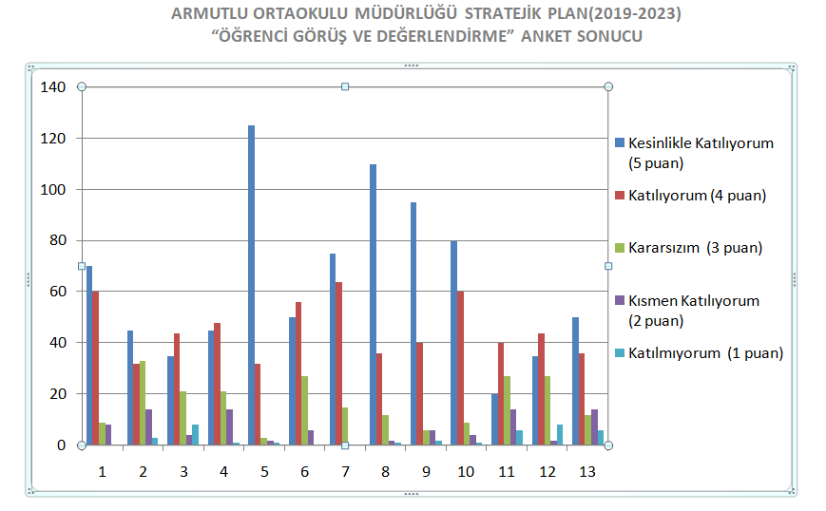

Şekil 1: Öğrencilerin Ulaşılabilirlik Düzeyi
“Öğretmenlerimle ihtiyaç duyduğumda rahatlıkla görüşebilirim” sorusuna ankete katılan öğrencilerin %66’sı Katılıyorum yönünde görüş belirtmişlerdir.

Öğretmen Anketi Sonuçları:
Okulumuzda görev yapmakta olan toplam 11 öğretmenin tamamına uygulanan anket sonuçları aşağıda yer almaktadır.
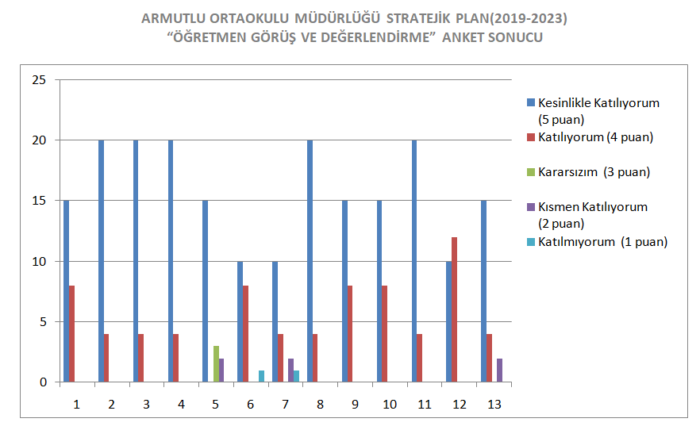

Şekil 2: Katılımcı Karar Alma Seviyesi

“Okulumuzda alınan kararlar, çalışanların katılımıyla alınır” sorusuna anket çalışmasına katılan öğretmenlerimizin %58’i Katılıyorum yönünde görüş belirtmişlerdir.

Veli Anketi Sonuçları:
Veliler içerisinde Tesadüfi Örnekleme Yöntemine göre 63 kişi seçilmiştir.
Okulumuzda öğrenim gören öğrencilerin velilerine yönelik gerçekleştirilmiş olan anket çalışması sonuçları aşağıdaki gibidir.
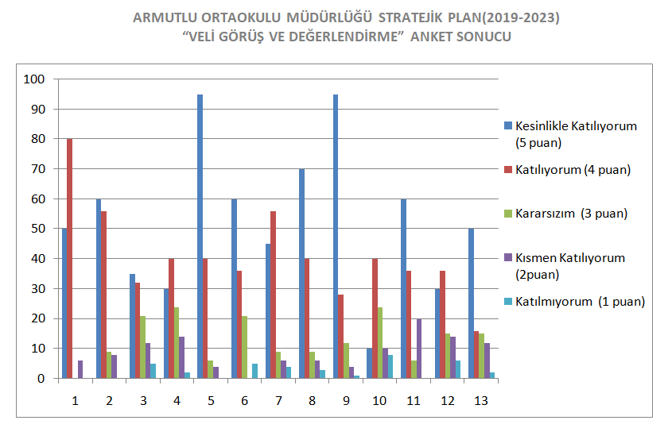

Şekil 3: Velilerin Ulaşabilme Seviyesi
“İhtiyaç duyduğumda okul çalışanlarıyla rahatlıkla görüşebiliyorum” sorusuna ankete katılmış olan velilerin %53’u olumlu yönde görüş belirtmişlerdir.

GZFT (Güçlü, Zayıf, Fırsat, Tehdit) Analizi
GZFT (Güçlü Yönler, Zayıf Yönler, Fırsatlar ve Tehditler) durum analizi kapsamında kullanılan temel yöntemlerdendir. Okulumuzun mevcut durumunu ortaya koyabilmek için geniş katılımlı bir grup ile GZFT analizi yapılmıştır.
Okulumuzda yapılan GZFT analizinde okulun güçlü ve zayıf yönleri ile okulumuz için fırsat ve tehdit olarak değerlendirilebilecek unsurlar tespit edilmiştir.

İçsel Faktörler

Güçlü Yönler
Öğrenciler | Öğrencilerin çoğunluğunun bilinçli ailelere sahip olmaları  Sportif ve kültürel etkinliklere katılım oranı  Akademik başarı  TÜBİTAK, yerel ve ulusal projelere katılım oranı  Devamsızlık oranları
Çalışanlar | Kurum kültürü  Ekip ruhu  Proje tabanlı etkinlikler  Yöneticilerin yeterlilik düzeyi  Yönetici-öğretmen-öğrenci ve veli iletişimi  İş birlikçi faaliyetler
Veliler | Ailelerin bilinç düzeyi  Sosyo-ekonomik yönler  Etkinliklere katılım ve teşvik
Donanım | Akıllı tahta  Bilgisayar laboratuvarı  Güçlü internet ağı
Bütçe | Kantin gelirleri  Okul aile birliği  Hayırsever destekleri
Yönetim Süreçleri | Eşitlik  Liyakat  Anlayış
İletişim Süreçleri | İletişim ağları
Bina ve Yerleşke | Derslik başına düşen öğrenci sayısı  Öğretmen başına düşen öğrenci sayısı  Sportif ve sosyal etkinliklere elverişli mekân  Oyun bahçesi

Zayıf Yönler
Öğrenciler | Teknolojinin olumsuz etkileri  Disiplin sorunları  Çevre faktörleri  Yabancı dil yeterliliği
Veliler | Eğitim sürecine müdahale
Bina ve Yerleşke | Yeni bina ihtiyacı
Donanım | Laboratuvarların etkin kullanımı  Akıllı tahtalardan faydalanma düzeyi
Bütçe | Bütçe dağılımı
Çalışanlar | Destek Personel sayısı
Yönetim Süreçleri | Ödüllendirme sistemi  İnsan kaynakları yönetim politikalarının yeterliliği  İzleme ve değerlendirme yeterliliği
İletişim Süreçleri

Dışsal Faktörler

Fırsatlar
Politik | Okul öncesi eğitime verilen önem  Eğitim alanında bilinçli atılımlar  İhtiyaçlara uygun projeler
Ekonomik | Eğitime ayrılan kaynak  Hayırseverler  Mezunlar
Sosyolojik | Köklü bir üniversitenin varlığı  İlin tarihi dokusunun zenginliği  Manevi ve kültürel zenginlik
Teknolojik | Teknolojinin eğitim üzerindeki etkisi
Mevzuat-Yasal | Eğitimde fırsat eşitliği
Ekolojik | Çevre bilincindeki artış

Tehditler
Politik | Eğitim sisteminde sürekli yenilenen programlar  Destek personel yetersizliği  Sınav sistemindeki değişiklikler  Yerel yönetimlerin eğitime politikaları
Ekonomik | Teknolojinin hızlı gelişmesiyle birlikte yeni üretilen cihaz ve makinelerin maliyeti
Sosyolojik | Olumsuz çevre koşullarından kaynaklı rehberlik ihtiyacı  Kitle iletişim araçlarının olumsuz etkileri  İlin nitelikli göç vermesine karşılık niteliksiz göç alması
Teknolojik | Teknolojinin kişiler üzerindeki olumsuz etkileri
Mevzuat-Yasal | Velilerin eğitime yönelik duyarlılık düzeylerindeki farklılıklar  Mevzuat değişiklikleri
Ekolojik | Çevre temalı düzenlemelerin yenilenememesi ve uygulamada yaşanan problemler

Gelişim ve Sorun Alanları
Gelişim ve sorun alanları analizi ile GZFT analizi sonucunda ortaya çıkan sonuçların planın geleceğe yönelim bölümü ile ilişkilendirilmesi ve buradan hareketle hedef, gösterge ve eylemlerin belirlenmesi sağlanmaktadır.
Gelişim ve sorun alanları ayrımında eğitim ve öğretim faaliyetlerine ilişkin üç temel tema olan Eğitime Erişim, Eğitimde Kalite ve kurumsal Kapasite kullanılmıştır. Eğitime erişim, öğrencinin eğitim faaliyetine erişmesi ve tamamlamasına ilişkin süreçleri; Eğitimde kalite, öğrencinin akademik başarısı, sosyal ve bilişsel gelişimi ve istihdamı da dâhil olmak üzere eğitim ve öğretim sürecinin hayata hazırlama evresini; Kurumsal kapasite ise kurumsal yapı, kurum kültürü, donanım, bina gibi eğitim ve öğretim sürecine destek mahiyetinde olan kapasiteyi belirtmektedir.
Eğitime Erişim | Eğitimde Kalite | Kurumsal Kapasite
Okullaşma Oranı | Akademik Başarı | Kurumsal İletişim
Okula Devam/ Devamsızlık | Sosyal, Kültürel ve Fiziksel Gelişim | Kurumsal Yönetim
Okula Uyum, Oryantasyon | Sınıf Tekrarı | Bina ve Yerleşke
Özel Eğitime İhtiyaç Duyan Bireyler | İstihdam Edilebilirlik ve Yönlendirme | Donanım
Yabancı Öğrenciler | Öğretim Yöntemleri | Temizlik, Hijyen
Hayatboyu Öğrenme | Ders araç gereçleri | İş Güvenliği, Okul Güvenliği
 |  | Taşıma ve servis

Gelişim ve sorun alanlarına ilişkin GZFT analizinden yola çıkılarak saptamalar yapılırken yukarıdaki tabloda yer alan ayrımda belirtilen temel sorun alanlarına dikkat edilmesi gerekmektedir.

Gelişim ve Sorun Alanlarımız
1.TEMA: EĞİTİM VE ÖĞRETİME ERİŞİM
1 | Kız çocukları başta olmak üzere özel politika gerektiren grupların eğitime erişimi
2 | Zorunlu eğitimde devamsızlık
3 | Özel eğitime ihtiyaç duyan bireylerin uygun eğitime erişimi

2.TEMA: EĞİTİM VE ÖĞRETİMDE KALİTE
1 | Sanatsal faaliyetler
2 | Üstün yetenekli öğrencilere yönelik eğitim ve öğretim hizmetleri
3 | Eğitsel, mesleki ve kişisel rehberlik hizmetleri
4 | Okul sağlığı ve hijyen
5 | Okuma kültürü
6 | Okul güvenliği
7 | Yabancı dil yeterliliği
8 | Sınav kaygısı

3.TEMA: KURUMSAL KAPASİTE
1 | Çalışanların ödüllendirilmesi
2 | Çalışanların motive edilmesi
3 | İdareci ve öğretmenlerin mesleki yeterliliklerinin geliştirilmesi
4 | İkili eğitim
5 | Projelerin sürdürülebilirliği
6 | İstatistik ve bilgi temini

BÖLÜM III: MİSYON, VİZYON VE TEMEL DEĞERLER

MİSYON, VİZYON VE TEMEL DEĞERLER
Okul Müdürlüğümüzün Misyon, vizyon, temel ilke ve değerlerinin oluşturulması kapsamında öğretmenlerimiz, öğrencilerimiz, velilerimiz, çalışanlarımız ve diğer paydaşlarımızdan alınan görüşler, sonucunda stratejik plan hazırlama ekibi tarafından oluşturulan Misyon, Vizyon, Temel Değerler; Okulumuz üst kurulana sunulmuş ve üst kurul tarafından onaylanmıştır.

MİSYON
Öğrencilerimizin; bireysel yeteneklerini dikkate alarak öğrenmelerini bilgili, becerili, öz güvenli olmalarını; çevresiyle iyi ve olumlu iletişim kuracak davranışları kazanmalarını, gelişen teknolojiyi izleyip kullanabilmelerini, olaylara çok yönlü ve tarafsız bakabilmelerini, çağın gelişen ihtiyaçlarına cevap verebilecek beceriler kazanmalarını, gelişen teknolojiyi izleyip kullanabilmelerini, liderlik özelliklerinin yanı sıra işbirliği ve ekip çalışmalarına yatkın bireyler olmalarını sağlamaktır.

VİZYON

Bilim ve teknolojinin farkında olan değişime ve gelişime açık öğrenmeyi temel ihtiyaç kabul eden, değerlerini yaşayan ve yaşatan hoşgörü sahibi farklılıkları zenginlik kabul eden kendine güvenen katılımcı kişiler arası etkileşimde başarılı kendini sorgulayan özgür düşünebilen düşündüğünü ifade edebilen ve nitelikli çağdaş demokratik ve laik bireyler yetiştirmektir.

TEMEL DEĞERLERİMİZ
1) Eşitlik
2) Liyakat
3) Tarafsızlık
4) Paylaşımcılık
5) Teknolojik adaptasyon

AMAÇ, HEDEF VE EYLEMLER
Bu bölümde, stratejik amaçlar, hedefler ve eylemler yer almaktadır.

TEMA I: EĞİTİM VE ÖĞRETİME ERİŞİM
Eğitim ve öğretime erişim okullaşma ve okul terki, devam ve devamsızlık, okula uyum ve oryantasyon, özel eğitime ihtiyaç duyan bireylerin eğitime erişimi, yabancı öğrencilerin eğitime erişimi ve hayat boyu öğrenme kapsamında yürütülen faaliyetlerin ele alındığı temadır.

Stratejik Amaç 1
Kayıt bölgemizde yer alan çocukların okullaşma oranlarını artıran, öğrencilerin uyum ve devamsızlık sorunlarını gideren etkin bir yönetim yapısı kurulacaktır.

Stratejik Hedef 1.1. Kayıt bölgemizde yer alan çocukların okullaşma oranları artırılacak ve öğrencilerin uyum ve devamsızlık sorunları da giderilecektir.

Performans Göstergeleri
No | PERFORMANS  GÖSTERGESİ | Mevcut |  | HEDEF
 |  | 2018 | 2019 |  | 2020 | 2021 | 2022 | 2023
PG.1.1.a | Kayıt bölgesindeki öğrencilerden okula kayıt yaptıranların oranı (%) | 100 | 100 |  | 100 | 100 | 100 | 100
PG.1.1.b | İlkokul birinci sınıf öğrencilerinden en az bir yıl okul öncesi eğitim almış olanların oranı (%)(ilkokul) | 80 | 90 |  | 100 | 100 | 100 | 100
PG.1.1.c. | Okula yeni başlayan öğrencilerden oryantasyon eğitimine katılanların oranı (%) | 90 | 90 |  | 100 | 100 | 100 | 100
PG.1.1.d. | Bir eğitim ve öğretim döneminde 20 gün ve üzeri devamsızlık yapan öğrenci oranı (%) | 2 | 0 |  | 0 | 0 | 0 | 0
PG.1.1.e. | Bir eğitim ve öğretim döneminde 20 gün ve üzeri devamsızlık yapan yabancı öğrenci oranı (%) | - | - |  | - | - | - | -
PG.1.1.f. | Okulun özel eğitime ihtiyaç duyan bireylerin kullanımına uygunluğu (0-1) | 1 | 1 |  | 1 | 1 | 1 | 1
PG.1.1.g. | Hayatboyu öğrenme kapsamında açılan kurslara devam oranı (%) (halk eğitim) | - | - |  | - | - | - | -
PG.1.1.h. | Hayatboyu öğrenme kapsamında açılan kurslara katılan kişi sayısı (sayı) (halkeğitim) | - | - |  | - | - | - | -

Eylemler
No | Eylem İfadesi | Eylem Sorumlusu | Eylem Tarihi
1.1.1. | Kayıt bölgesinde yer alan öğrencilerin tespiti çalışması yapılacaktır. | Okul Stratejik Plan Ekibi | 01 Eylül-20 Eylül
1.1.2 | Devamsızlık yapan öğrencilerin tespiti ve erken uyarı sistemi için çalışmalar yapılacaktır. | Müdür Yardımcısı | 01 Eylül-20 Eylül
1.1.3 | Devamsızlık yapan öğrencilerin velileri ile özel aylık toplantı ve görüşmeler yapılacaktır. | Sınıf Rehber Öğretmenleri | Her ayın son haftası
1.1.4 | Okulun özel eğitime ihtiyaç duyan bireylerin kullanımının kolaylaşıtırılması için rampa ve asansör eksiklikleri tamamlanacaktır. | Müdür Yardımcısı | Mayıs 2019

TEMA II: EĞİTİM VE ÖĞRETİMDE KALİTENİN ARTIRILMASI
Eğitim ve öğretimde kalitenin artırılması başlığı esas olarak eğitim ve öğretim faaliyetinin hayata hazırlama işlevinde yapılacak çalışmaları kapsamaktadır.
Bu tema altında akademik başarı, sınav kaygıları, sınıfta kalma, ders başarıları ve kazanımları, disiplin sorunları, öğrencilerin bilimsel, sanatsal, kültürel ve sportif faaliyetleri ile istihdam ve meslek edindirmeye yönelik rehberlik ve diğer mesleki faaliyetler yer almaktadır.

Stratejik Amaç 2:
Öğrencilerimizin gelişmiş dünyaya uyum sağlayacak şekilde donanımlı bireyler olabilmesi için eğitim ve öğretimde kalite artırılacaktır.

Stratejik Hedef 2.1. Öğrenme kazanımlarını takip eden ve velileri de sürece dâhil eden bir yönetim anlayışı ile öğrencilerimizin akademik başarıları ve sosyal faaliyetlere etkin katılımı artırılacaktır.

Performans Göstergeleri
No | PERFORMANS  GÖSTERGESİ | Mevcut | HEDEF
 |  | 2018 | 2019 | 2020 | 2021 | 2022 | 2023
PG.2.1.a | Üst kuruma yerleşen öğrenci oranı (%) | %90 | %90 | %100 | %100 | %100 | %100
PG.2.1.b | Ders dışı etkinliklere katılan öğrenci oranı (%) | %50 | %60 | %70 | %80 | %90 | %100
PG.2.1.c | Sınav kaygısına yönelik gerçekleştirilen rehberlik toplantı sayısı | 3 | 4 | 6 | 7 | 9 | 10
PG 2.1.d | Ulusal/uluslararası ve yerel projelere katılan öğrenci sayısı |  | 1 | 2 | 4 | 5 | 5
PG 2.1.e | Ulusal/uluslararası ve yerel projelere rehberlik yapan öğretmen sayısı |  | 2 | 2 | 2 | 2 | 3
PG 2.1.f | Okul bünyesinde yürütülen proje sayısı | 0 | 4 | 7 | 9 | 10 | 10

Eylemler
No | Eylem İfadesi | Eylem Sorumlusu | Eylem Tarihi
2.1.1. | Yazılı sonuçları öğrenci bazında takip edilerek gelişimleri takip edilecektir. | Tüm öğretmenler
2.1.2 | Sınav kaygısını ortadan kaldırabilmek için rehberlik çalışmaları yapılacaktır. | Sınıf Rehber Öğretmenleri
2.1.3 | Tüm yönetici ve öğretmenlerimize yönelik Ar-Ge Birim üyelerinin desteğiyle bilgilendirme toplantıları gerçekleştirilecektir. | Okul Yönetimi
2.1.4 | Ulusal/uluslararası ve yerel projeler hakkında öğrenci ve öğretmenler bilgilendirilecek, proje hazırlamaları yönünde motive edilecektir. | Okul Proje Koordinatörleri
2.1.5 | Öğretmenlerin mesleki gelişimlerine yönelik düzenlenen seminer/toplantı gibi faaliyetlere katılımları sağlanacaktır. | Okul Yönetimi

Stratejik Hedef 2.2. Etkin bir rehberlik anlayışıyla, öğrencilerimizi ilgi ve becerileriyle orantılı bir şekilde üst öğrenime veya istihdama hazır hale getiren daha kaliteli bir kurum yapısına geçilecektir.

Performans Göstergeleri
No | PERFORMANS  GÖSTERGESİ | Mevcut | HEDEF
 |  | 2018 | 2019 | 2020 | 2021 | 2022 | 2023
PG.2.2.a | Mesleki rehberlik faaliyet sayısı | 1 | 3 | 5 | 6 | 7 | 8
PG.2.2.b | Yetiştirme kurslarından memnuniyet oranı (%) | %80 | %80 | %90 | %90 | %90 | %100
PG.2.2.c. | Sınav kaygısı yaşayan öğrenci oranı (%) | %75 | %50 | %40 | %30 | %20 | %10
Eylemler
No | Eylem İfadesi | Eylem Sorumlusu | Eylem Tarihi
2.2.1. | Öğrenciler bilgi ve yetenekleri doğrultusunda uygun mesleklere yönlendirilecektir. | Sınıf Rehber Öğretmenleri | Mayıs ayı
2.2.2 | Yetiştirme kurslarının niteliğinin artırılabilmesi için zümre toplantıları gerçekleştirilecek, | Müdür Yardımcısı | Her ay sonu
2.2.3 | Yetiştirme kurslarının devamlılığını sağlayabilmek için veli toplantıları gerçekleştirilecektir. | Sınıf Rehber Öğretmenleri | Dönem sonu
2.2.4 | Sınav kaygısını ortadan kaldırabilmek için rehberlik çalışmaları gerçekleştirilecektir. | Sınıf Rehber Öğretmenleri | Aralık – nisan ayı

TEMA III: KURUMSAL KAPASİTE

Stratejik Amaç 3:
Eğitim ve öğretim faaliyetlerinin daha nitelikli olarak verilebilmesi için okulumuzun kurumsal kapasitesi güçlendirilecektir.

Stratejik Hedef 3.1.
Belirlenen ihtiyaçlar doğrultusunda fiziki alt yapı eksiklikleri giderilecek, öğrenci ve veli memnuniyeti artırılacaktır.
Performans Göstergeleri
No | PERFORMANS  GÖSTERGESİ | Mevcut | HEDEF
 |  | 2018 | 2019 | 2020 | 2021 | 2022 | 2023
PG.3.1.a | Okul servislerinden memnuniyet oranı (%) | - | - | - | - | - | -
PG.3.1.b | Yapılan tadilat sayısı | 4 | 5 | 6 | 8 | 10 | 10
PG.3.1.c. | Kişisel Gelişim alanında verilen seminer sayısı | 1 | 1 | 2 | 3 | 4 | 5
PG.3.1.d | Okul temizliğinden memnuniyet oranı (%) | %80 | %90 | %100 | %100 | %100 | %100

Eylemler
No | Eylem İfadesi | Eylem Sorumlusu | Eylem Tarihi
1.1.1. | Öğrencilerle görüşülerek problemler tespit edilecektir. | Sınıf Rehber öğretmeni | Aralık- nisan
1.1.3 | Temizlik konulu projeler yürütülecek, öğretmen ve öğrencilerin projede aktif yer almaları sağlanacaktır. | Okul İdaresi | Nisan
1.1.4 | Yardımcı personele yönelik görüşmeler gerçekleştirilecektir. | Okul İdaresi | Her Ay sonu
1.1.5 | Okulumuzdaki tüm paydaşlarımıza yönelik olarak temizlik temalı bilgilendirme toplantısı yapılması sağlanacaktır. ( | Okul İdaresi | Dönem sonu
1.1.6 | RAM (Rehberlik Araştırma Merkezi) ile görüşülerek kişisel gelişim alanında toplantılar düzenlenecektir. | Sınıf Rehber öğretmeni | Mayıs
1.1.7 | Ünlü bir kişisel gelişim uzmanı okulumuza davet edilerek öğrencilerle buluşturulacaktır. | Sınıf Rehber öğretmeni | Mayıs- Haziran

V. BÖLÜM: MALİYETLENDİRME
2019-2023 Stratejik Planı Faaliyet/Proje Maliyetlendirme Tablosu

Kaynak Tablosu | 2019 | 2020 | 2021 | 2022 | 2023 | Toplam
Genel Bütçe
Valilikler ve Belediyelerin Katkısı
Diğer (Okul Aile Birlikleri) | 3000 | 3000 | 3500 | 4000 | 4500 | 18000
TOPLAM | 3000 | 3000 | 3500 | 4000 | 4500 | 18000

VI. BÖLÜM: İZLEME VE DEĞERLENDİRME
Okulumuz Stratejik Planı izleme ve değerlendirme çalışmalarında 5 yıllık Stratejik Planın izlenmesi ve 1 yıllık gelişim planın izlenmesi olarak ikili bir ayrıma gidilecektir.
Stratejik planın izlenmesinde 6 aylık dönemlerde izleme yapılacak denetim birimleri, il ve ilçe millî eğitim müdürlüğü ve Bakanlık denetim ve kontrollerine hazır halde tutulacaktır.
Yıllık planın uygulanmasında yürütme ekipleri ve eylem sorumlularıyla aylık ilerleme toplantıları yapılacaktır. Toplantıda bir önceki ayda yapılanlar ve bir sonraki ayda yapılacaklar görüşülüp karara bağlanacaktır.

